Unidade Curricular: | Programação WEB Responsiva
Professor: | Fernando Stela
Aula: | 07
Cascading Style Sheets (CSS – Folhas de Estilo em Cascata)
1.Digite o código a seguir (exe1Aula7.html):
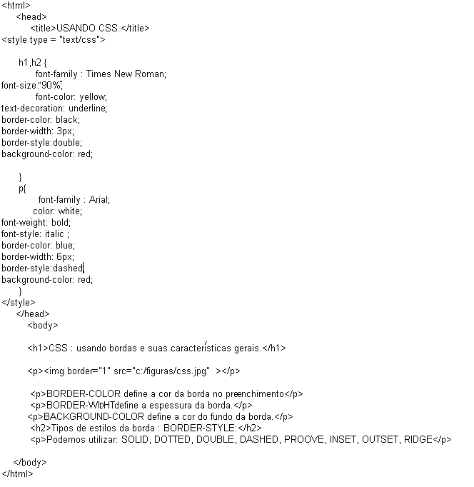

- Vamos altera o arquivo do exercício anterior e definir 4 arquivos onde mude todas as características descritas no mesmo. Exemplo: se no exe1Aula7.html em <p></p> sua cor é branca para fonte, altere para azul e assim por diante. (teremos então o exe2Aula7.html, exe3Aula7.html, exe4Aula7.html, exe5Aula7.html)

3. A imagem colocada no exe1Aula7.html pode ser disposta como plano de fundo. Podemos manipular a forma que esta pode aparecer no nosso HTML. (exe6.Aula7.html)
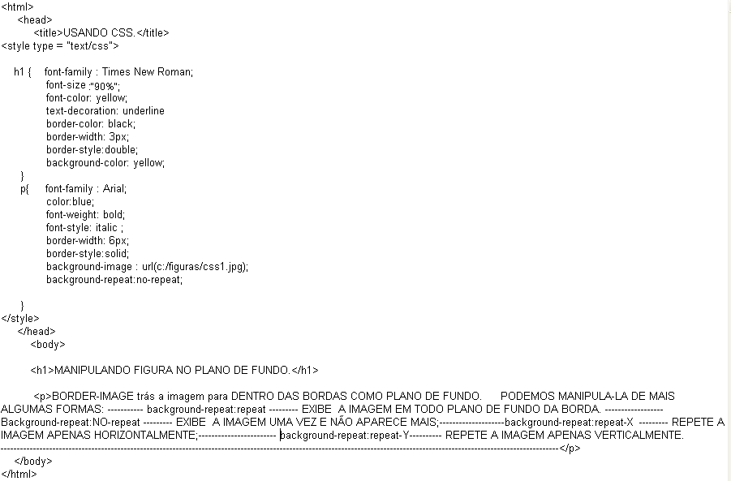

- 4. Altere o arquivo anterior utilizando repeat, repeat-x, repeat-y ((teremos então o exe7Aula7.html, exe8Aula7.html, exe9Aula7.html, exe10Aula7.html).
- Criar o arquivo index.html.

